Основные понятия о размерных цепях
При конструировании механизмов, машин, приборов и других изделий, проектировании технологических процессов, выборе средств и методов измерений возникает необходимость в проведении размерного анализа, с помощью которого достигается правильное соотношение взаимосвязанных размеров и определяются допустимые ошибки (допуски). Подобные геометрические расчеты выполняются с использованием теории размерных цепей.
Размерной цепью называется совокупность взаимосвязанных размеров, непосредственно участвующих в решении поставленной задачи, образующих замкнутый контур и определяющих взаимное положение поверхностей (или осей) одной или нескольких деталей.
По назначению размерные цепи разделяются на: конструкторские, технологические и измерительные.
Конструкторские размерные цепи решают задачу по обеспечению точности при конструировании, устанавливают связь размеров детали в изделии.
Технологические размерные цепи решают задачу по обеспечению точности при изготовлении деталей машин, устанавливают связь размеров деталей на разных этапах технологического процесса.
Измерительные размерные цепи решают задачу обеспечения точности при измерении, устанавливают связь между звеньями, которые влияют на точность измерения.
З в е н о м называется каждый из размеров, образующих размерную цепь. Звеном размерной цепи может быть линейный или угловой размер машины, узла, детали, определяющий размер поверхности (например, диаметр) или относительное расстояние (например, координирующий размер), либо относительный поворот поверхностей или их осей. Каждая размерная цепь содержит одно (и только одно) исходное или замыкающее звено и несколько составляющих звеньев.
В зависимости от расположения звеньев, цепи делятся на плоские и пространственные.
В зависимости от вида звеньев различают линейные размерные цепи (звеньями являются линейные размеры) и угловые. Звенья линейной размерной цепи обозначают прописной буквой русского алфавита с соответствующим числовым индексом, звенья угловых цепей – строчной буквой греческого алфавита (рис.1).
Исходным называется звено, к которому предъявляется основное требование точности, определяющее качество изделия в соответствии с техническими условиями. Понятие исходного звена используется при проектном расчете размерной цепи. В процессе обработки или при сборке изделия исходное звено получается обычно последним, замыкая размерную цепь. В этом случае такое звено называют замыкающим. Таким образом, замыкающее звено непосредственно не выполняется, а представляет собой результат выполнения (изготовления) всех остальных звеньев цепи.
Составляющим называют звено размерной цепи, изменение которого вызывает изменение исходного или замыкающего звена. Составляющие звенья делятся на увеличивающие и уменьшающие.
Увеличивающие звенья – звенья, с увеличением которых замыкающее звено увеличивается, а уменьшающие – с увеличением которых замыкающее звено уменьшается. При правильном определении увеличивающих и уменьшающих звеньев стрелки над буквами должны указывать движение в одном направлении по замкнутому контуру размерной цепи.
Расчет размерных цепей и их анализ – обязательный этап конструирования машин, способствующий повышению качества, обеспечению взаимозаменяемости и снижению трудоемкости их изготовления.
Сущность расчета размерной цепи заключается в установлении допусков и предельных отклонений всех ее звеньев исходя из требований конструкции и технологии. При этом различают две задачи: прямая и обратная.
Прямая задача заключается в определении номинальных размеров, допусков и предельных отклонений всех составляющих звеньев размерной цепи по заданным номинальному размеру и допуску (отклонениям) исходного звена. Такая задача относится к проектному расчету размерной цепи.
Обратная задача заключается в определении номинального размера, допуска и предельных отклонений замыкающего звена по установленным номинальным размерам, допускам и предельным отклонениям составляющих звеньев. Такая задача относится к поверочному расчету размерной цепи.
При расчете размерных цепей применяют методы:
а) полной взаимозаменяемости (по ГОСТу метод расчета на максимум-минимум);
б) теоретико-вероятностный;
в) групповой взаимозаменяемости;
г) регулирования;
д) пригонки.
Методы б–д обеспечивают неполную или частичную взаимозаменяемость. В то же время метод теоретико-вероятностного расчета практически полностью обеспечивает взаимозаменяемость, т. к. вероятность выхода размера замыкающего звена за рассчитанные по этому методу пределы равна 0,0027, или 0,27 %. Однако в ряде производственных задач должна обеспечиваться 100%-ная взаимозаменяемость.

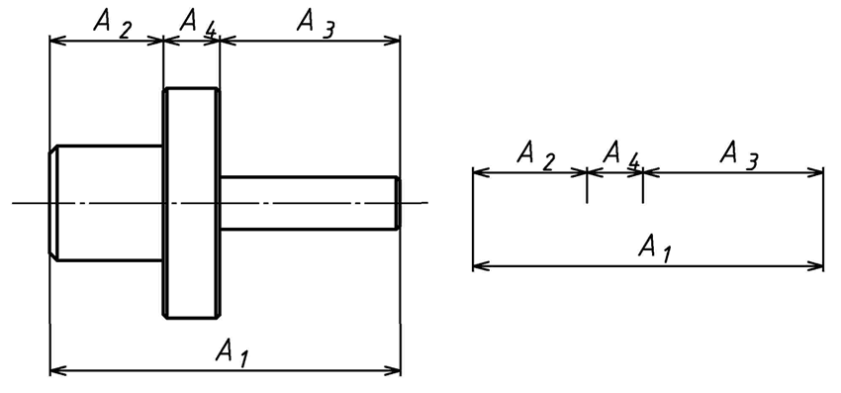
Рис.1. Обозначение звеньев линейной размерной цепи.

